Развитие познавательных процессов внимания, памяти и мышления способствует повышению успеваемости.
О. В. Шишкина
педагог – психолог 1 квалификационной категории
МБОУ «Школа №144» Советского района г. Казани
- Развитие внимания по таблицам Шульте. Ребенок должен уметь находить все цифры по порядку с 1-25 за 30-50 сек. После того, как ребенок освоил первую таблицу, родители вместе с ребенком чертят похожие таблицы и занятия продолжаются. Каждый день проходить по 1 таблице. Задание дается начиная со 2 класса.
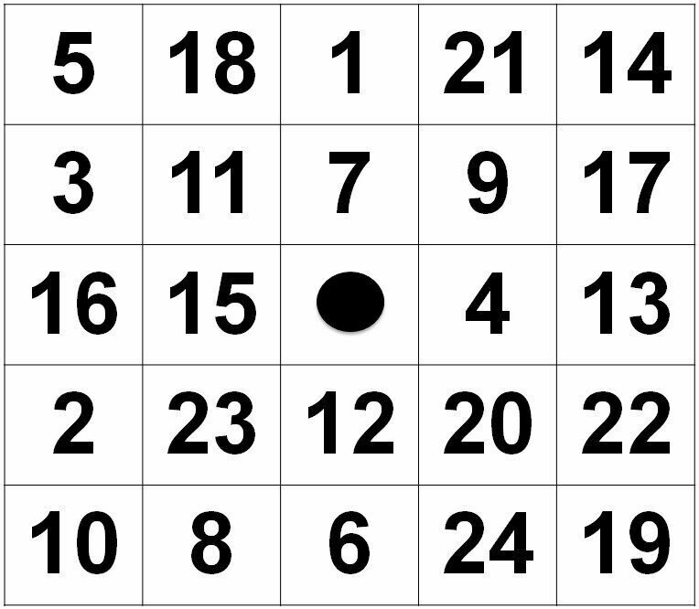
- Таблица для учащихся 4 классов и старше. Время прохождения таблицы 5 минут. Найди все цифры по порядку, некоторые цифры могут быть пропущены.
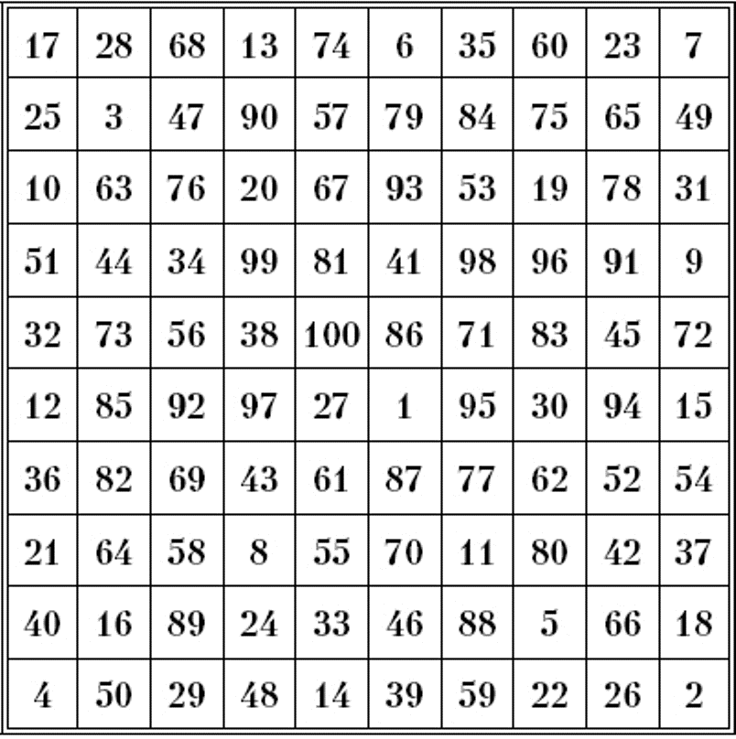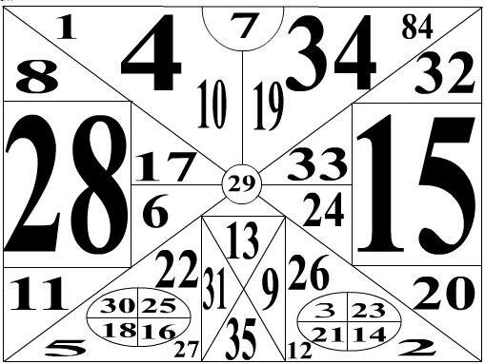
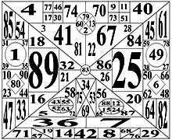

- Упражнение «Алфавит». Дана таблица верху буква – ее называем, внизу буква П, Л или О – поднимаем руку. П- правая, Л- левая, О – обе руки. Задание для учащихся 2-5 класс. В 1 классе дети делают упражнение совместно со взрослым.

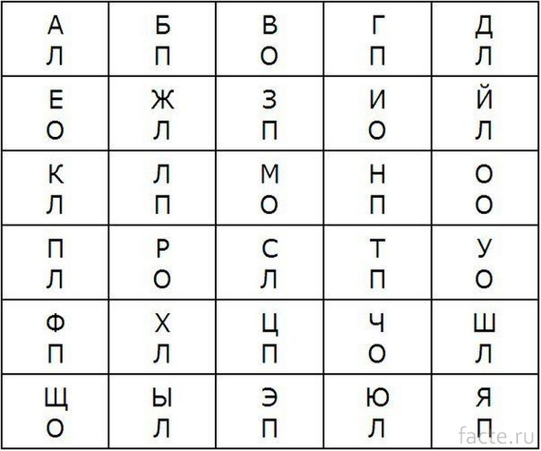
- Корректурная проба. Занятия каждый день по 5 минут. Вычеркиваем 2 буквы. Например: А и Е. Взрослый проверяет правильность выполнения задания. Ошибок должно быть (не вычеркнутая буква или неправильно вычеркнутая буква) не более 2-3. В последствие задание повторяется с любым текстом. Задание дается начиная с 7 лет и старше. Чем младше ребенок, тем крупнее должен быть шрифт.
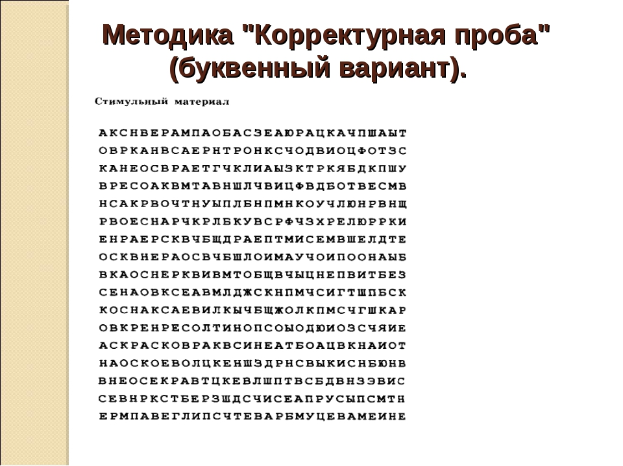
- Развитие памяти. Пересказ по абзацам заданного текста. Сначала необходимо придумать название каждому абзацу, затем основная мысль данного абзаца и пересказ абзаца.
В первом классе используют игру с игрушками или картинками. Показывают 20 не связанных между собой изображений, затем 2-3 закрывают. Ребенок должен вспомнить, какие изображения пропали.
Читать любой текст необходимо с выражением для вовлечения в процесс эмоциональной памяти.
- Развитие мышления с помощью решения логических задач, которые есть он – лайн.

